海安县教师资格首次注册操作补充说明（五）
第五阶段·教师资格证书粘贴注册贴的操作说明
教育局人事科 2017.02.16

一、注册贴粘贴对象及要求：
注册贴粘贴对象：
在中国教师资格网注册成功并经各确认点确认通过的教师（统计数据见附件）
准备工作：
1.各单位收齐与中国教师资格网中注册一致的教师资格证书原件。
2.从中国教师资格网注册系统中下载、打印的《教师资格注册申请表》（两份）。
申请表上注册机构意见日期统一为“2016年12月10日”，请各单位自行盖好蓝色日戳）。
此日期不可以手写，请将日戳清晰地盖在“注册机构意见”栏中的“年月日”处，如图所示。
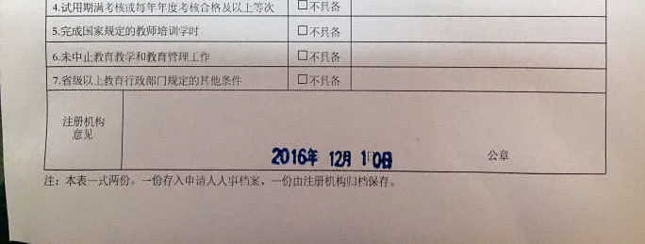

3.《教师资格注册申请表》分两叠堆放，均与教师资格证书原件顺序一致。
4.各区镇教管办材料员要弄清各确认点注册人数，并将各确认点注册人数进行汇总，确保区镇总数与县局下抛统计表中数据一致。
携带至县局资料：
1.各单位收齐与中国教师资格网中注册一致的教师资格证书原件。
2.从中国教师资格网注册系统中下载、打印的《教师资格注册申请表》（两份，两叠，并已按要求盖好日戳）。

二、注册贴粘贴地点、时间安排：
地点：教育局内（园丁楼二楼会议室）
单 位 | 时 间 | 单 位 | 时 间
海安镇 | 2月22日（周三）  上午8:45 | 墩头镇，海陵中学， 李堡中学，教师发展中心 | 2月22日（周三）  下午2:00
曲塘镇、紫石中学、少体校、特殊教育学校 | 2月23日（周四）  上午8:45 | 南莫镇、南莫中学、南莫初中、实验小学、少年宫 | 2月23日（周四）  下午2:00
角斜镇、实验中学、  省海中 | 2月24日（周五）  上午8:45 | 城东镇、一幼、二幼三幼、长江路园 | 2月24日（周五）  下午2:00
李堡镇、曲塘中学、双楼中专 | 2月27日（周一）  上午8:45 | 雅周镇、大公镇、立发中学 | 2月27日（周一）  下午2:00
白甸镇、海安中专、城南实中、城南实小 | 2月28日（周二）  上午8:45
请各单位材料员准时到达县局指定地点集中参加培训，不得迟到。
各确认点（学校）一校一人，超过一百人的单位两人。各区镇教管办负责教师资格注册的同志同时到场进行组织。
三、注册贴粘贴工作流程及要求：
1.集中培训：
具体讲解粘贴工作流程及相关要求。
2.下发比对：
人事科下发注册贴，各单位比对下发的注册贴数量与教师资格证书原件数量（或中国教师资格网注册通过人数）是否一致。
3.自核盖章：
各单位材料员根据注册审核结果在《教师资格定期注册申请表》“注册机构意见”栏中盖“合格”或“暂缓注册”印章。
4.粘贴注册贴：
各单位材料员根据《教师资格定期注册申请表》“注册机构意见”栏中的注册结果在教师资格证书原件“备注”栏中粘贴对应的注册贴。
粘贴要求：
将打印好的注册贴小心地启下来，启一张贴一张；
将注册贴贴在第一张空白备注栏上半页居中处。
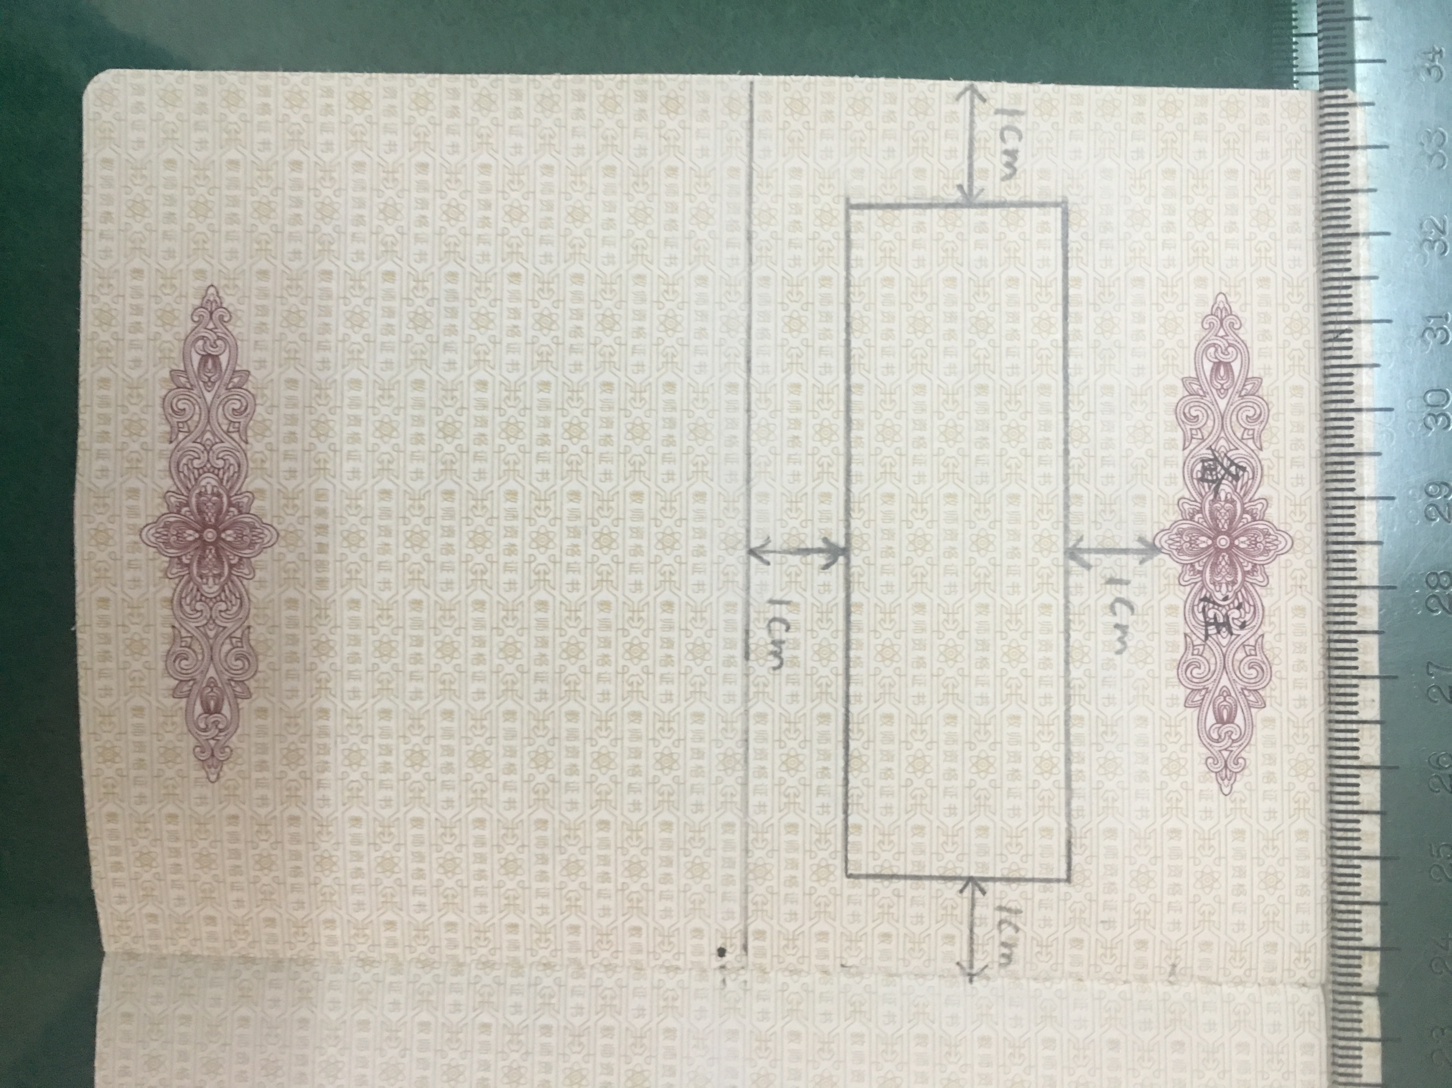

5.验核盖章：
人事科验核《教师资格定期注册申请表》“注册机构意见”栏中的注册结果和教师资格证书原件粘贴的注册贴是否一致，结果一致加盖县局印章，否则不 加盖印章。
6.整理带回：
各单位将本单位《教师资格定期注册申请表》分两叠堆放，用扎丝扎好（一叠交园丁楼三楼档案室，另一叠交人事科工作人员）。
各单位将本单位贴好注册贴、加盖好县局印章的教师资格证书原件整理好带回并于两天内交还教师本人，教师再次自查，如有错误，于第三天携证书原件来人事科验核修正。

提示：完成第五阶段的工作，历时半年的海安县教师资格首次注册工作到此结束。如政策不改变，大规模注册工作应在五年后。
各单位材料员一定要通知所有注册的老师每年按时完成继续教育等相关任务。当前无教师资格证书、低证高岗的教师要抓紧时间，通过考试取得相应证书。

